Samsung Gelar Pameran Solve for Tomorrow Ambassadors: Rayakan Semangat Inovatif Pemenang

Para pengunjung dapat merasakan secara langsung solusi-solusi pemenang Solve for Tomorrow melalui Experience Zone yang telah disediakan.
Jakarta, Indonesia 15 Februari 2026 - Pada 9 Februari, Samsung Electronics menggelar Solve for Tomorrow Ambassador Exhibition di Smart City Lab, Milan, sekaligus mengumumkan 10 pemenang kompetisi global Solve for Tomorrow dari berbagai negara sebagai Global Solve for Tomorrow Ambassadors. Pameran ini diselenggarakan dengan dukungan International Olympic Committee (IOC) dan Milano Cortina 2026 Foundation, serta menjadi rangkaian dari Solve for Tomorrow Ambassador Appointment Ceremony pada 8 Februari. Acara ini merupakan bagian dari rangkaian kegiatan berskala global yang berlangsung pada 8–10 Februari, bersamaan dengan Olimpiade Musim Dingin Milano Cortina 2026.
Pameran ini dihadiri oleh Mauro Porcini, Chief Design Officer (CDO) Samsung Electronics; Giusy Versace, Senator Republik Italia; Ollie Dudfield, Olympism365 Associate Director IOC; serta Domenico De Maio, Education & Culture Director Milano Cortina 2026 Foundation. Exhibition ini menghadirkan ruang bagi para Samsung Solve for Tomorrow Ambassador terpilih untuk memamerkan solusi inovatif mereka secara langsung di panggung global.
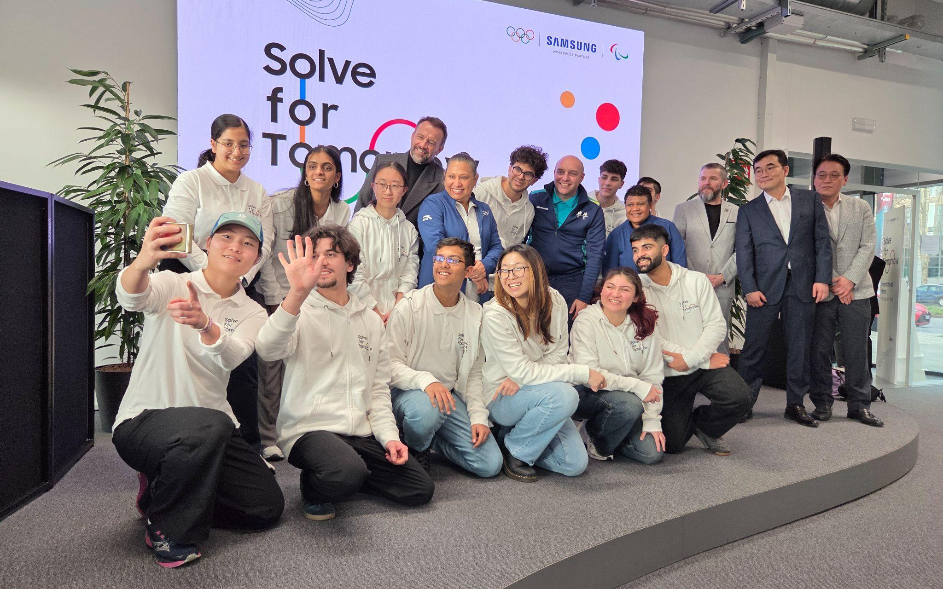
Mauro Porcini, Chief Design Officer Samsung Electronics, berfoto selfie bersama para Global Samsung Solve for Tomorrow Ambassador di lokasi pameran.
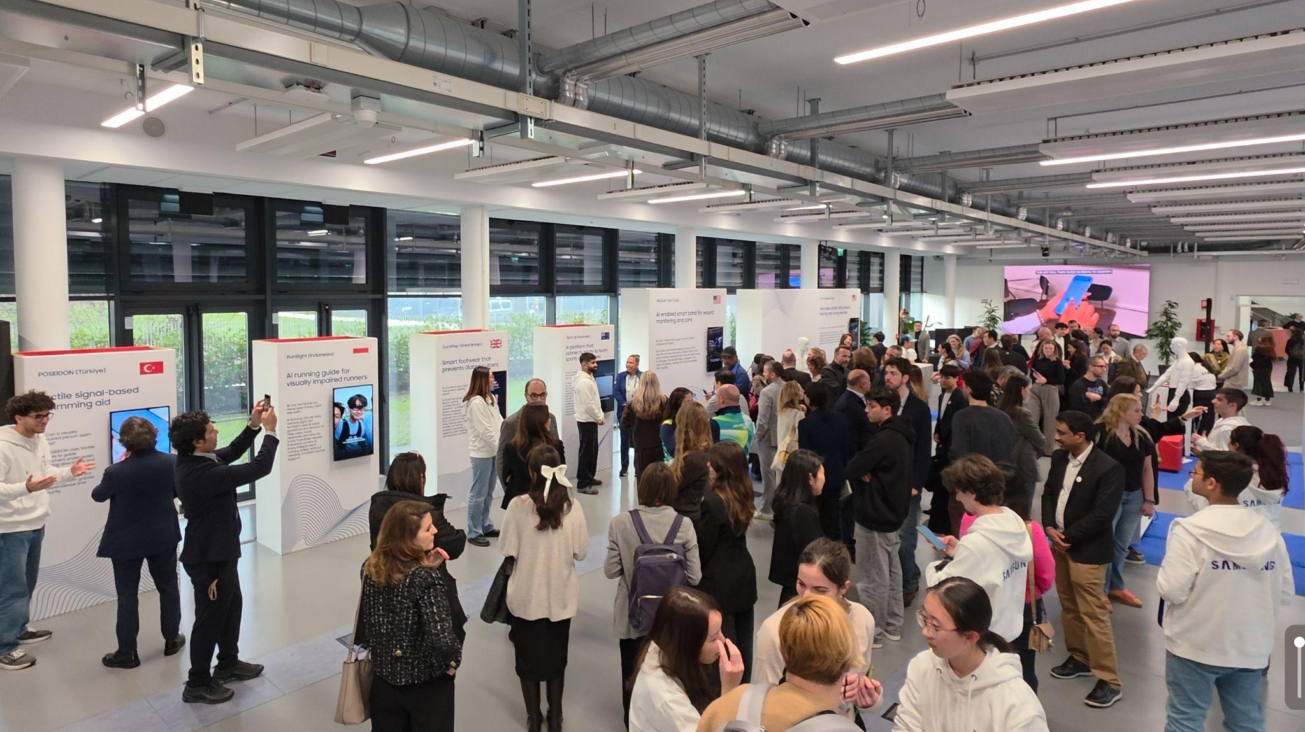
Suasana exhibition Samsung Solve for Tomorrow di Milan, Italia, yang menampilkan berbagai solusi inovatif karya para duta muda dari seluruh dunia.
Samsung Solve for Tomorrow merupakan platform global yang memberdayakan inovator muda untuk menjawab tantangan nyata di dunia dengan menggunakan keterampilan di bidang teknologi kecerdasan buatan (AI) atau STEM. Dengan mendorong kreativitas serta kemampuan berpikir kritis, program ini mendorong siswa untuk berinovasi dan mengembangkan solusi berdampak bagi isu lokal maupun global. Melalui proyek berbasis praktik, peserta memperoleh keterampilan dan kepercayaan diri dalam menghadapi persoalan kompleks serta mengubah ide menjadi solusi nyata. Inisiatif ini tidak hanya menumbuhkan generasi pemimpin masa depan, tetapi juga memperkuat komunitas global dengan menghubungkan pemikiran muda lintas negara untuk berbagi pengetahuan dan menginspirasi kemajuan bersama. Setelah kolaborasi Samsung dan IOC menjelang Paris 2024, program ini semakin diperkuat melalui peluncuran tema global baru bertajuk “Social Change Through Sport & Technology – Sport & Tech” dalam kompetisi Solve for Tomorrow 2025.
Dalam pameran ini, berbagai solusi inovatif ditampilkan dalam bentuk prototipe di masing-masing booth, termasuk AKQUA-Gel, solusi smart bandage berbasis AI yang memantau proses penyembuhan luka secara real-time dan mendukung deteksi dini infeksi melalui data sensor, yang dikembangkan oleh Arya Anilkumar, Anna Huang, Aishwarya Reddy, Subiksha Srinivasan Vidya, dan Elaine Zuo. Selain itu, terdapat Kroove, aplikasi komunitas pemenang Solve for Tomorrow Italia karya Davide Casciaro dan Francesco Emmanuel Stringaro, yang mendorong partisipasi dalam aktivitas olahraga dan mempererat hubungan sosial.
Salah satu prinsip utama Solve for Tomorrow adalah design thinking, yakni pendekatan yang mengajarkan inovator untuk mewujudkan ide menjadi solusi nyata dan aplikatif. Sejalan dengan itu, para Ambassador juga mengikuti lokakarya inovasi khusus yang dipandu oleh Olympism365 Innovation Hub, hasil kolaborasi Samsung dan IOC, guna mempersiapkan langkah lanjutan dalam perjalanan inovasi mereka.
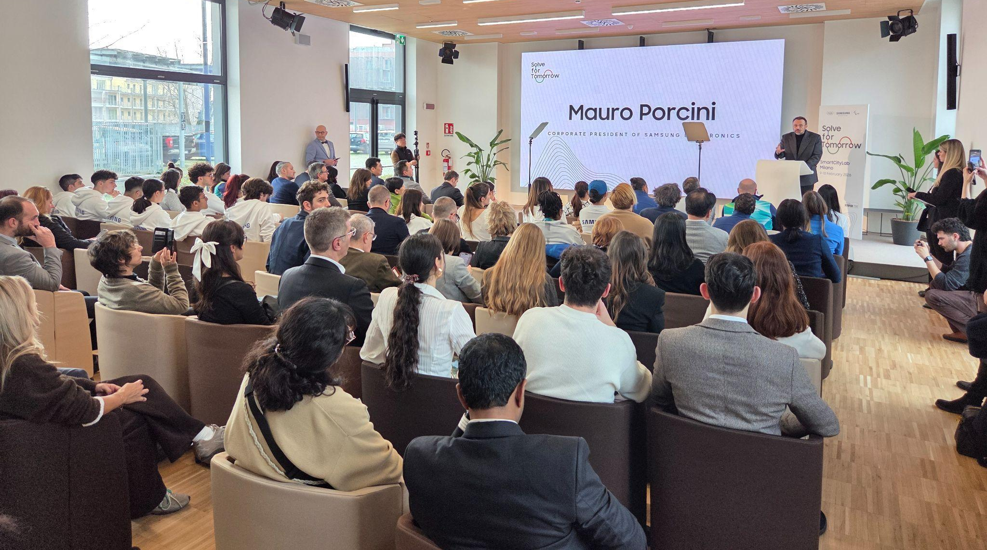
Mauro Porcini, Chief Design Officer Samsung Electronics, menyampaikan pidato kunci (keynote speech) dalam acara Samsung Solve for Tomorrow Global Ambassador Exhibition di Milan, Italia.
“Di Samsung, kami percaya bahwa generasi muda telah memiliki potensi untuk membangun masa depan yang lebih baik. Peran kami adalah mendukung perjalanan tersebut — menyediakan ruang, perangkat, dan kepercayaan agar ide-ide mereka dapat berkembang menjadi sesuatu yang bermakna,” ujar Mauro Porcini, CDO Samsung Electronics.
“Solusi yang dipamerkan hari ini sungguh mengesankan dan mencerminkan upaya meningkatkan kualitas hidup masyarakat melalui semangat serta kreativitas. Dengan para pemimpin masa depan se-inovatif Solve for Tomorrow Ambassadors, dunia berada di tangan yang tepat,” kata Senator Giusy Versace.

Pameran Solve for Tomorrow Ambassadors Hadirkan Pengalaman Interaktif
Setiap booth menghadirkan pengalaman langsung terhadap solusi yang dikembangkan, di mana para peserta memaparkan permasalahan yang mereka temukan, solusi yang dirancang, serta peran teknologi dalam mewujudkannya. Para pengunjung dapat berinteraksi, mengajukan pertanyaan, dan merasakan langsung inovasi yang ditampilkan.
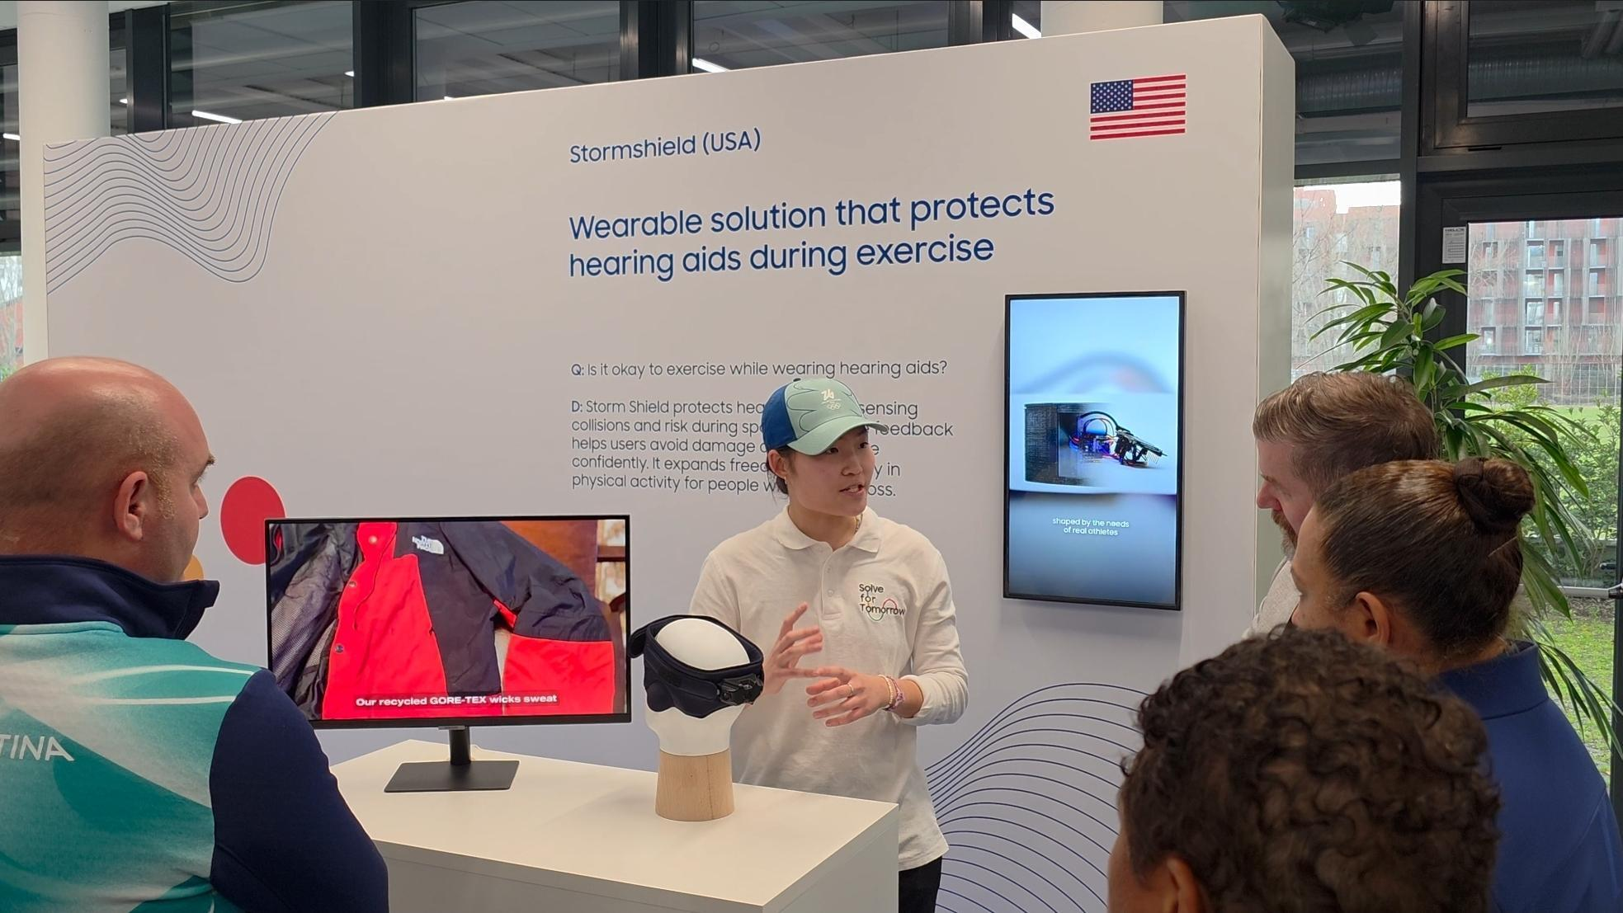
Danielle Yang dari tim Samsung Solve for Tomorrow Ambassador Amerika Serikat, Storm Shield, mempresentasikan solusi wearable yang dirancang untuk memungkinkan aktivitas fisik secara aman bagi pengguna alat bantu dengar.
Sebagai contoh, dalam pengalaman Storm Shield, pengunjung mengenakan headband yang bergetar saat mendeteksi rintangan dari jarak tertentu, dengan intensitas getaran menyesuaikan jarak objek. Sementara itu, dalam MyVision Experience, pengunjung mencoba tongkat pintar yang mampu mendeteksi rintangan di permukaan lantai dan memberikan peringatan melalui getaran.
Sementara itu, booth AKQUA-Gel dan Kroove menghadirkan penjelasan mendalam dan interaktif mengenai bagaimana solusi prototipe tersebut memberikan inovasi kesehatan yang lebih cerdas serta mempererat kebersamaan komunitas melalui olahraga.
Dalam pameran ini, ditampilkan seluruh 10 solusi inovatif dari para Solve for Tomorrow Ambassadors, sebagai berikut

Lima Tim Kategori Sport & Tech

Australia | TeamUp – Ahan Kiani

Platform berbasis AI yang menghubungkan individu dengan tim olahraga dan komunitas lokal guna meningkatkan partisipasi dalam olahraga rekreasi.

Indonesia | Run Sight – Anthony Edbert Feriyanto, Kaindra Rizq Sachio, Muhammed Fazil Tirtana, Ariq Maulana Malki Ibrahim

Solusi wearable berbasis AI yang membantu penyandang tunanetra berlari dan beraktivitas fisik dengan aman melalui pendeteksian jalur dan rintangan.

Türkiye | Poseidon – Umut Devrim Deveci & Efe Cem Öztürk

Sistem keselamatan berenang bagi penyandang disabilitas visual yang memberikan peringatan getaran melalui gelang saat mendekati batas area atau rintangan.

Inggris | Curastep – Raye Woon & Sarah

Sepatu pintar dengan sensor untuk mendeteksi tanda awal lecet pada penderita diabetes dan mendorong aktivitas fisik yang aman.

Amerika Serikat | Storm Shield – Danielle Yang, Sara Carmona, Isha Harbaugh, Koel Harbaugh, Audrey Adams, Nikki Beshkar, Emily Wang

Ikat kepala olahraga pelindung yang dirancang untuk melindungi alat bantu dengar dari paparan kelembapan, benturan, serta kerusakan akibat faktor lingkungan selama aktivitas fisik.

Lima Tim Kategori Accessibility & Environment

Tiongkok | Furen Makers – Chenyue Wang, Ziyang Ma, Qiuyue Wang, Hewei Wen

Kursi roda berbasis gelombang otak untuk mendukung mobilitas, rehabilitasi, dan partisipasi olahraga bagi penyandang ALS dan disabilitas fisik.

Prancis | Liova – Simon Cénet & Evan Dessables

Perangkat produksi baterai portabel yang mengubah baterai ponsel bekas menjadi power bank untuk mengurangi limbah elektronik.

India | Paraspeak – Pranet Khetan

Solusi AI berbasis cloud yang mengubah pengucapan tidak jelas menjadi suara yang jelas secara real-time bagi penyandang gangguan bicara.

Türkiye | OilSorb – İrem Erden, Ece Deniz Sayar, Ela Aksoy, Meryem Melis Çınar

Solusi berkelanjutan penanggulangan tumpahan minyak di laut menggunakan bantalan wol yang dapat digunakan kembali dan teknologi drone.

Amerika Serikat | Aqua-Gel – Arya Anilkumar, Anna Huang, Aishwarya Reddy, Subiksha Srinivasan Vidya, Elaine Zuo

Perban pintar berbasis AI yang memantau penyembuhan luka secara real-time serta mendeteksi infeksi dini melalui data sensor.

Semangat Keunggulan dalam Mewujudkan Dampak Nyata

Melalui Solve for Tomorrow, Samsung terus mendukung perjalanan generasi muda dalam mengembangkan potensi menjadi dampak sosial yang nyata di seluruh dunia. Penyelenggaraan pameran ini bertepatan dengan semangat Olimpiade Musim Dingin Milano Cortina 2026, yang sama-sama merepresentasikan perjalanan panjang menuju keunggulan dan kontribusi bagi kebaikan bersama.

“Merupakan pengalaman yang sangat menginspirasi menyaksikan para Solve for Tomorrow Ambassadors menampilkan solusi inovatif mereka secara langsung, terutama dalam konteks Olimpiade Milano Cortina 2026 yang menekankan pentingnya edukasi, inklusi, dan partisipasi generasi muda,” ujar Ollie Dudfield, Olympism365 Associate Director IOC. “Karya para Ambassador mencerminkan keyakinan bersama IOC, Samsung, dan Milano Cortina 2026 bahwa olahraga dan teknologi dapat menjadi katalis perubahan sosial yang positif.”

“Para Solve for Tomorrow Ambassadors telah mencurahkan waktu dan upaya luar biasa demi kemajuan komunitas mereka. Melihat hasil kerja keras tersebut sungguh mengagumkan, dan Milano Cortina 2026 Foundation bangga dapat menjadi bagian dari pameran ini,” tutup Domenico De Maio, Education & Culture Director Milano Cortina 2026 Foundation.

Untuk informasi lebih lanjut mengenai Samsung Solve for Tomorrow Global Ambassador, silakan kunjungi berita berikut:

- Indonesia Cetak Sejarah, Tim Labmino UI Jadi SFT Global Ambassador
- Indonesia Masuk Jajaran 10 Global Ambassador Samsung Solve for Tomorrow 2025

***

Tentang Samsung Electronics Co., Ltd.

Samsung menginspirasi dunia dan membentuk masa depan dengan ide dan teknologi transformatif. Perusahaan ini mendefinisikan ulang dunia TV, digital signage, smartphone, wearables, tablet, elektronik rumah tangga dan sistem jaringan, juga memori, sistem LSI, dan foundry. Samsung juga memajukan teknologi pencitraan medis, solusi HVAC dan robotik, sembari mengembangkan produk-produk otomotif dan audio lewat Harman. Dengan ekosistem SmartThings, kolaborasi terbuka dengan para mitra, dan integrasi AI ke dalam portfolionya, Samsung menghadirkan pengalaman terhubung yang mulus dan cerdas. Untuk berita terkini, silakan kunjungi Samsung Newsroom di news.samsung.com.

Untuk informasi lebih lanjut:
Ennita Pramono  CSR & Public Relations Senior Manager  PT Samsung Electronics Indonesia  Ph: 021 89837114  nita.pramono@samsung.com | Lidya Oktaria  PR Account Director  Iris Worldwide  Ph: 021 25983768  Lidya.oktaria@id.iris-worldwide.com

